附件3
江苏省高等学校
大学生创新创业训练计划项目申报表
（创新训练项目）

推荐学校： | （盖章）
项目名称： | 后疫情时代基于跨学科视角的科普教育实证研究
项目类型： | R 重点项目  □ 一般项目  □ 校企合作基金项目
所属一级学科名称： | 教育学
所属重点领域： | 社会事业与文化传承
项目负责人： | 安琦、陈科羽
联系电话： | 15850601557，18915168065
指导教师： | 陈凯，马冠中
联系电话： | 13815873971，13072205537
申报日期： | 2022.4.22

江苏省教育厅 制
二○二二年四月
填表说明

一、申报表要按照要求逐项认真填写，填写内容必须实事求是表述准确严谨。空缺项要填“无”。
二、格式要求：表格中的字体采用小四号宋体，单倍行距；需签字部分由相关人员以黑色钢笔或签字笔签名。
三、项目类型为重点项目、一般项目和校企合作基金项目等。
四、项目来源：1. “A”为学生自主选题，来源于自己对课题的长期积累与兴趣；“B”为学生来源于教师科研项目选题；“C”为学生承担社会、企业委托项目选题。2. “来源项目名称”和“来源项目类别”栏限“B”和“C”的项目填写；“来源项目类别”栏填写“863项目”、“973项目”、“国家自然科学基金项目”、“省级自然科学基金项目”、“教师横向科研项目”、“企业委托项目”、“社会委托项目”以及其他项目标识。
五、所属重点领域：省级重点项目选填，如果属于重点领域的则填报。具体包括10类：泛终端芯片及操作系统应用开发、重大应用关键软件、云计算和大数据、人工智能、无人驾驶、新能源与储能技术、生物技术与生物育种、绿色环保与固废资源化、第五代通信技术和新一代IP网络通信技术、社会事业与文化传承。
六、表格栏高不够可增加。
七、填报者须注意页面的排版。

项目名称 |  | 后疫情时代基于跨学科视角的科普教育实证研究
项目所属  一级学科 |  | 04教育学 |  |  |  |  |  |  | 项目所属  二级学科 |  |  |  |  | 0401教育学类
项目类型 |  | （√）重点项目 （ ）一般项目 （ ）校企合作基金项目
所属重点领域 |  | 社会事业与文化传承
项目来源 |  | A | B |  | C |  | 来源项目名称 |  |  |  | 来源项目类别
 |  |  | √ |  |  |  | 后疫情时代的国际科普教育比较研究  ——基于多维视角的实证研究范式 |  |  |  | 江苏省十四五教育科学规划重点课题
项目实施时间 |  | 起始时间： 2022 年 1月 完成时间： 2024 年 12 月
项  目  简  介  (限200字) |  | 本项目在《全民科学素质行动规划纲要（2021-2035年）》发布和实施的背景下，以文献、课程、活动、媒体平台以及参与者为研究对象，从教育学、传播学和社会学的跨学科视角，采用实证范式多维度比较，比较新冠疫情爆发前后科普教育政策、资源、活动等方面的变化；发现中国两岸三地在科普的特色；通过对新冠疫情爆发前、大爆发时和后疫情时代的对比，发现疫情对科普教育以及对正式科学课程改革产生的影响。
申请人或申请团队 |  | 姓名 |  |  |  | 年级 | 学号 |  | 所在院系/专业 |  |  |  | 联系电话 |  | QQ邮箱
申请人或申请团队 | 主  持  人 | 安琦 |  |  |  | 20级 | 20050508 |  | 环境科学学院/化学（师范） |  |  |  | 15850601557 |  | 2384268625@qq.com
申请人或申请团队 | 主  持  人 | 陈科羽 |  |  |  | 19级 | 19050513 |  | 环境科学学院/化学（师范） |  |  |  | 18915168065 |  | 1362891837@qq.com
申请人或申请团队 | 成  员 | 丁思琪 |  |  |  | 20级 | 20050336 |  | 环境科学学院/化学（师范） |  |  |  | 15850631822 |  | 1486054748@qq.com
申请人或申请团队 | 成  员 | 赵涔辰 |  |  |  | 19级 | 19050640 |  | 环境科学学院/化学（师范） |  |  |  | 13529662579 |  | 2318449221@qq.com
申请人或申请团队 | 成  员 | 卞秀茹 |  |  |  | 19级 | 19050612 |  | 环境科学学院/化学（师范） |  |  |  | 19802653283 |  | 1435254090@qq.com
指 导 教 师 | 第一指导教师 | 姓名 |  | 陈凯 |  |  |  | 单位 |  |  |  | 南京晓庄学院
指 导 教 师 | 第一指导教师 | 年龄 |  | 42 |  |  |  | 专业技术职务 |  |  |  | 副教授/硕导
指 导 教 师 | 主要成果 |  |  | 主持全国教育科学规划教育部项目子课题、教育部产学合作协同育人项目、江苏省教育科学规划重点资助课题、江苏省高校哲社项目、南京晓庄学院重点科研项目十余项。在化学教育领域国际顶级SCI期刊发表论文三篇、CSSCI来源期刊及核心期刊发表论文近60篇，人大复印资料全文转载十二篇。历年来指导师范生研究成果丰硕，学生以第一作者身份发表论文百余篇，其中核心期刊论文超40篇，指导已结题八项江苏省大创项目获优秀。
指 导 教 师 | 第二指导教师 | 姓名 |  | 马冠中 |  |  |  | 单位 |  |  |  | 南京大学教育研究院·陶行知教师教育学院
指 导 教 师 | 第二指导教师 | 年龄 |  | 37 |  |  |  | 专业技术职务 |  |  |  | 助理研究员/教育硕士导师
指 导 教 师 | 主要成果 |  |  | 香港大学博士，中国科普研究所博士后，南京大学学科教学（物理）专业主任。沪教版初中教科书、教科版小学科学教科书核心编者。主要研究方向为科学教育，致力于科学思考和科学本质理解的教学与研究。多次在全国、省、市级教师培训中为科学教师、科技馆辅导员、师范生做科学思考、科学本质教学的专题培训。独立运营微信公众号“像科学家一样思考”，用漫画的形式普及科学思考和科学本质教学的内容，在全国科学教育界享有盛名。
一、申请理由（包括自身具备的知识条件、自己的特长、兴趣、已有的实践创新成果等）
主持人和核心成员均为2020级和2019级化学师范生，已经具备一定的专业知识，学习热情高涨，在大一阶段就加入陈凯老师的职前科学教师工作室，在导师指引下学习教育研究方法，为本完成此项课题提打下基础。团队已有一定的项目研究基础，核心成员各司其职，部分核心成员已经有撰写和发表论文的经历，部分同学已有核心期刊论文在投。经过上学期以及一个寒假的锻炼，成员均已熟悉相文献的检索方法，接受了文献阅读、论文写作、数据搜集和处理等基本科研训练。团队各成员在繁忙的专业课学习的同时投入实践，完成团队各阶段的科研活动，具有较强的合作学习能力，写作表达能力。
本项目第一主持人：安琦成绩优秀，2020-2021学年绩点班级排名第四，两次获得专业奖学金二等奖，获得校级“优秀共青团员”、学院“最美环科人”称号，已通过全国英语四级等级测试。课余时间善于利用网络资源进行知识的拓展，已经参加过多项网络课程的学习。热爱教育和学习，善于钻研。积极参加校内外的志愿者活动，大一加入环科院志愿者与工作部，获得“月工作之星”称号，并加入环境科学学院“小桔灯”志愿服务团，多次参与社会公益组织举办的环保宣讲活动，并在2021暑期和2022寒假中获得校级寒暑假社会实践“先进个人”称号。性格活泼、待人友善，平时潜心学习、善于反思。十分热爱教育，向往教师职业，通过阅读相关课外书籍和自主学习网络课程丰富自己的学识。在大一下学期进入导师工作室，接受导师任务开展化学教科书中的文献学习和研究，以第一作者身份与组员丁思琪合作撰写的《九年级化学教科书的科学风险内容分析与初中化学教师风险认知研究》投稿核心期刊《化学教学》审稿中，另在撰写一篇论文《基于搜索引擎的中外化学教师形象的内容分析》。
本项目第二主持人：陈科羽，中共预备党员，南京晓庄学院19化学师范2班。学习刻苦，勤勉努力，成绩优异。获二次国家励志奖学金，三次校专业学习奖学金，一次城建奖学金，平均绩点达4.1。在南京晓庄学院STEM创新技能大赛中，获二等奖。荣获环科院“最美学术科技奖”。工作认真，敢于担当，服务同学，积极参与志愿活动。目前担任班级的班长兼环境科学学院学生党员工作站副站长，曾任校团委副主任，新生成长顾问。在党员工作站积极为同学答疑解惑，作为班长带领获得行知班集体等，多次获得校学生干部奖，且多次被评为校“优秀学生”、“优秀学生干部”、“优秀团干部”“优秀志愿者”。大一，就开始接受导师任务开展STEM教学训练和研究工具的学习，目前正在学习国际热门研究方法Meta分析；参加北京师范大学科学教育研究院组织的线上“科学教育读书会”活动，与北师大、华东师大、华中师大等部属高校的理化生等科学教育相关专业硕博士研究生深入交流；积极参加学科科研、创新活动，作为《学习环境对中小学生STEM素养的影响机制与循证决策研究》大创项目主持人，且积极参与“互联网+”项目。目前已以第一作者身份在省级期刊《中小学实验与装备》杂志2021年第1期上发表论文《STEM视角下的巧克力实践活动设计》；在省级期刊《中小学教师培训》杂志2021年第12期上发表论文《美国<未来STEM教育的愿景>评述》。目前正在撰写英文论文China's chemistry teaching reform in the context of covid-19拟投稿国际化学教育顶级期刊Journal of Chemical Education。
其它团队成员均有四篇论文在投核心期刊，预计成果丰硕。
二、项目方案
1、项目研究背景（国内外的研究现状及研究意义、项目已有的基础，与本项目有关的研究积累和已取得的成绩，已具备的条件，尚缺少的条件及方法等）
【研究现状】
（1）国内研究现状
①基于知识图谱的科普教育研究纵览
国内理化生地领域的中等教育核心期刊以及小学科学教育类的期刊关注教材教法研究更多，极少刊载科普教育研究成果。所以将知网检索范围确定在以科学普及、科学传播为特色的四家知名期刊，以“科普教育”为主题检索，将所得数据应用CITESPACE绘制知识谱图。
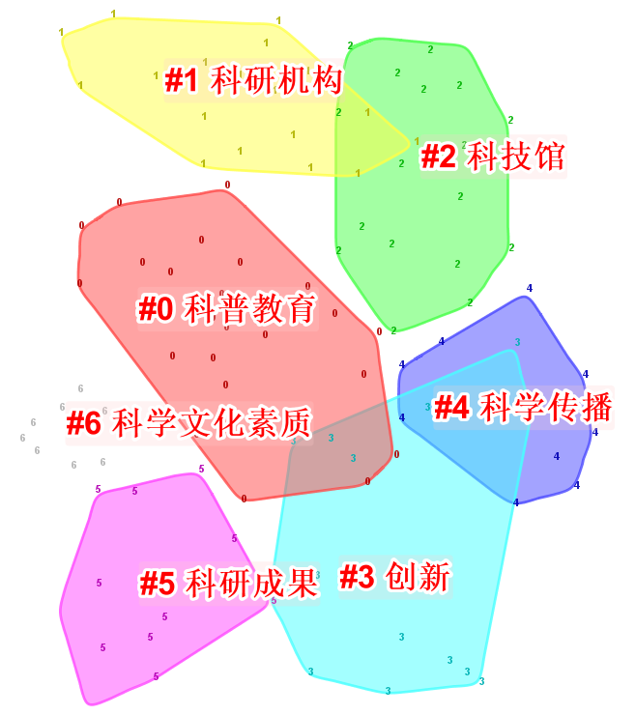
图1 中文期刊科普教育研究关键词聚类图谱
通过图1发现我国科普教育研究热点涉及科技馆、科学传播、科学文化素质等主题
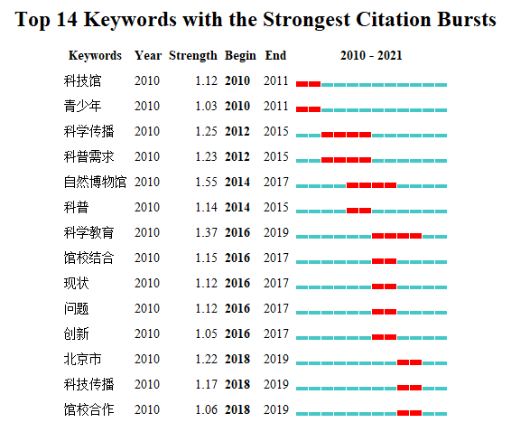
图2 中文期刊科普教育研究关键词突现
从图2发现近三年来，科技传播、馆校合作成为我国科普教育关注的新议题。
此外，在前20高频关键词里，除去概泛意义的关键词，科技馆、博物馆、科普场馆等关键词表现我国科普教育的主要形式。
②科普教育比较研究的视角
国内科普教育比较研究近十年来文献不多，集中在国外博物馆特色、影视媒体科普、科普展览、互联网科普等主题，还关注PISA、TIMSS国际青少年中科学素质测评结果比较，对于新媒体应用、报纸媒体的传播、科普课堂等主题关注较少。主要关注中美科普教育比较，其他国家或地区关注甚少；而且目前此类文献主要是以案例述评和综述为主，比较缺少基于证据搜集与分析的系统实证研究方法应用。
（2）国际研究现状
在Web of science核心合集检索主题为“popular science education”获得SCI收录期刊文献中与科普教育有关的文献500篇，针对所得数据应用CITESPACE绘制知识谱图，提取关键词突现图谱和高频关键词。

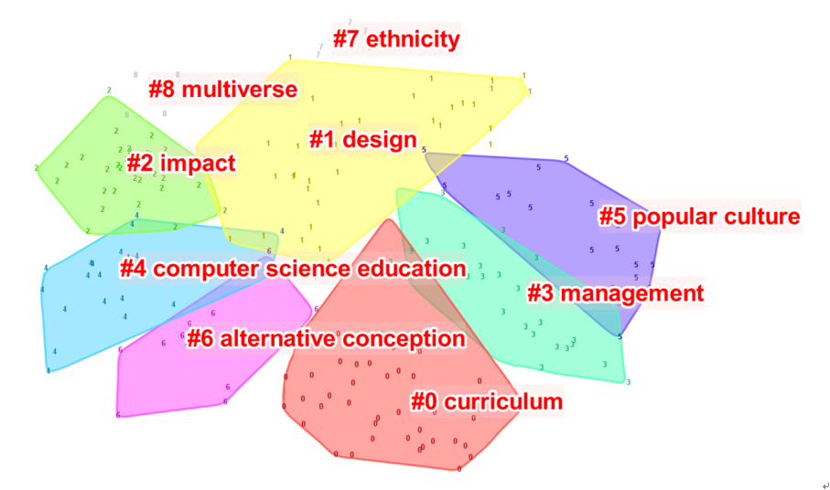

图3 国际期刊科普教育研究关键词聚类图谱
图3可见国际科普教育研究热点涉及课程与教学设计、计算机科学教育、科普文化、种族差异等主题。

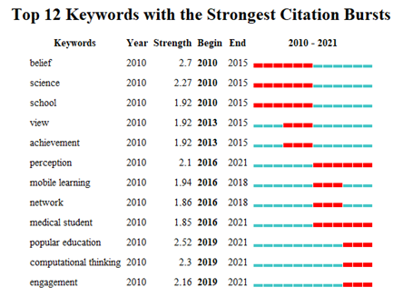

图4 国际期刊科普教育研究关键词突现
从图4中发现近三年来，计算思维、项目化学习成为新趋势，而科普教育中的学习认知则是五年来一直关注的热门议题。此外高频关键词中表现科普教育中性别差异、学习态度以及项目化管理等热门主题。近五年，科技在美国科普教育中的应用研究占据主导地位，如网络游戏发展模式、科幻电影的教育应用、用增强现实技术提升科技馆的教育功能，也关注现代科学技术对公众参与和理解科学的影响。但是目前比较研究视角的成果极少。
【研究意义】
（1）为了贯彻习总书记“科学普及与科技创新同等重要”的讲话精神，应对国家战略需求，我国亟需加强科普教育研究，反哺科普实践活动，促进全民科学素质的提升。
（2）后疫情时代科普教育面临挑战，包括理化生在内的中小学科学课程标准颁布不久，亟待与全民科普教育配套深化，有待融入信息时代的科技元素
（3）科普教育研究国际经验本土化，提供科技人才培养决策参考，以坚定的文化自信推动科普教育研究，提升国际影响力
【项目已有基础和积累】
（1）导师工作室指导的学生团队针对科普教育已有工作都基于实证，涉及纳米科技风险和生物风险的认知、科学新闻论证水平、科学与艺术实验活动涉及、STEM职业生涯规划等；比较教育研究成果丰富，主要关注科学传播网络平台、工程教育、科学教师教育、STEM教育政策、课程与核心素养、科学摄影比赛等国际科普活动、科学教科书等主题，发表于《上海教育科研》《化学教育》《化学教学》《生物学教学》等知名期刊。
（2）本项目导师多年投身科普实践，曾出版科普小说并面向中小学开设多场科普讲座，开辟科普微信公众号在国内影响力很大；团队里多位成员长年参与科普活动，设计原创性的科学与艺术结合的实验。
（3）本项目组基础：团队成员已经通过多种途径搜集了大量研究数据；而且已经以第一作者发表论文2篇，投稿在审论文5篇，在同年级学生中这样的成果是极其含有的。
【已经具备的条件】
（1）资料获得：拥有极其丰富的国际文献数据库资源、因特网开放式资源，尤其是澳门大学、南京师范大学的学长学姐可以为我们提供更加多元化的文献来源；（2）项目指导教师与中国科协科普研究所、各地理科教研员保持密切的学术联系，可以获得科普教育本土化最新资源；（3）时间保障：团队成员学习成绩优异，具有充分的科研时间；（4）澳门大学的林佳依学姐、陈悦学姐作为课外辅助，指导我们学习研究方法和使用数据挖掘类的研究工具。
【尚缺少的条件及方法】
本项目选题较新，对于研究方法和研究工具的使用上要求较高，对于尚是在校本科生的研究者来说难免困难，需要从资源、理论、方法层面学习积累、充分准备，也需要团队的合作和专家的指导。
2、项目研究目标及主要内容
【研究目标】：
（1）比较新冠疫情爆发前后中外在科普教育政策、资源、活动等方面的变化；
（2）发现中国两岸三地在科普教育政策、资源、活动等方面的特色异同，尤其关注后疫情时代的科普教育改革趋势；
（3）探究国际科普教育研究的热点议题和发展趋势，重点发现新冠疫情引发的科普教育研究变化。
【研究内容】
研究对象：
（1）、科普教育文献研究
①不同国家或区域政府部门的政策文本，有助于了解该国家或地区自上而下的支持和导向，了解各地科普教育导向的指导思想和具体措施。科学素质促进方案、STEM政策纲要、科普基地管理办法等都属这个范畴。
②选择科学传播期刊、科学教育期刊以及综合科学技术类期刊作为科普教育研究文献研究对象，开展数据挖掘和文献计量，并从研究选题、研究变量、研究方法等多个角度开展内容分析。
（2）、科普教育活动比较
科普教育活动是政策落实和教育实践的载体。国内外科普教育活动各有特色，尤其是疫情带来的活动设计理念转变研究，具有现实意义。比较的活动包括：①博物馆专题科普展览；②STEM创意活动；③中小学生各类创新科技竞赛选题和方法；④科技风险宣传与组织；⑤后疫情时代的线上科普讲座等。
（3）、科普媒体平台比较
影视作品中的科技元素、网络媒体在疫情期间和后疫情时代承载的科普责任，以及传播疫情科学的科普文章和媒体新闻、小视频和动漫都是近年来时兴的科普途径。
多维比较视角
根据区域差异进行横向比较，既关注中国两岸三地的内部差异，也关注中国与外国的异同。同时从三个时间段进行划分，以便于纵向比较：分别是新冠疫情爆发前、新冠疫情大爆发时期（主要指2020年）、后疫情时代，通过前后对比，发现疫情对科普教育带来的影响，也借此预测后疫情时代国际科普教育发展的趋势。

研究重点：
针对以上研究对象，按照以下角度展开重点研究：
1、国际科普教育平台的栏目和资源分类的比较；
2、国际科普教育传播方式、关注知识主题和学科背景的比较；
3、国际科学风险认知与决策的实践和研究比较；
4、国际科普媒体网文的科学性和教育性比较；
5、国际科普教育研究热点议题、研究方法和发展趋势比较；
6、国际科普教育政策支持力度和教育公平比较；
3、项目创新特色概述
（1）研究视角的创新：研究视角多维度：国家之间、中国不同地区之间横向对比，情前后时间轴的纵向对比，不同方向相结合的视角；宏观微观结合的视角，既关注国家的决策层面又关注基层的资源和实施层面，既关注科普教育研究的理论层面又关注传播与课堂的实践层面。
（2）研究方法的创新：采用实证范式，应用多种工具来收集数据和分析数据——做到既有大数据的挖掘，创新地使用数据挖掘手段来探索国际科普教育的发展、热点。
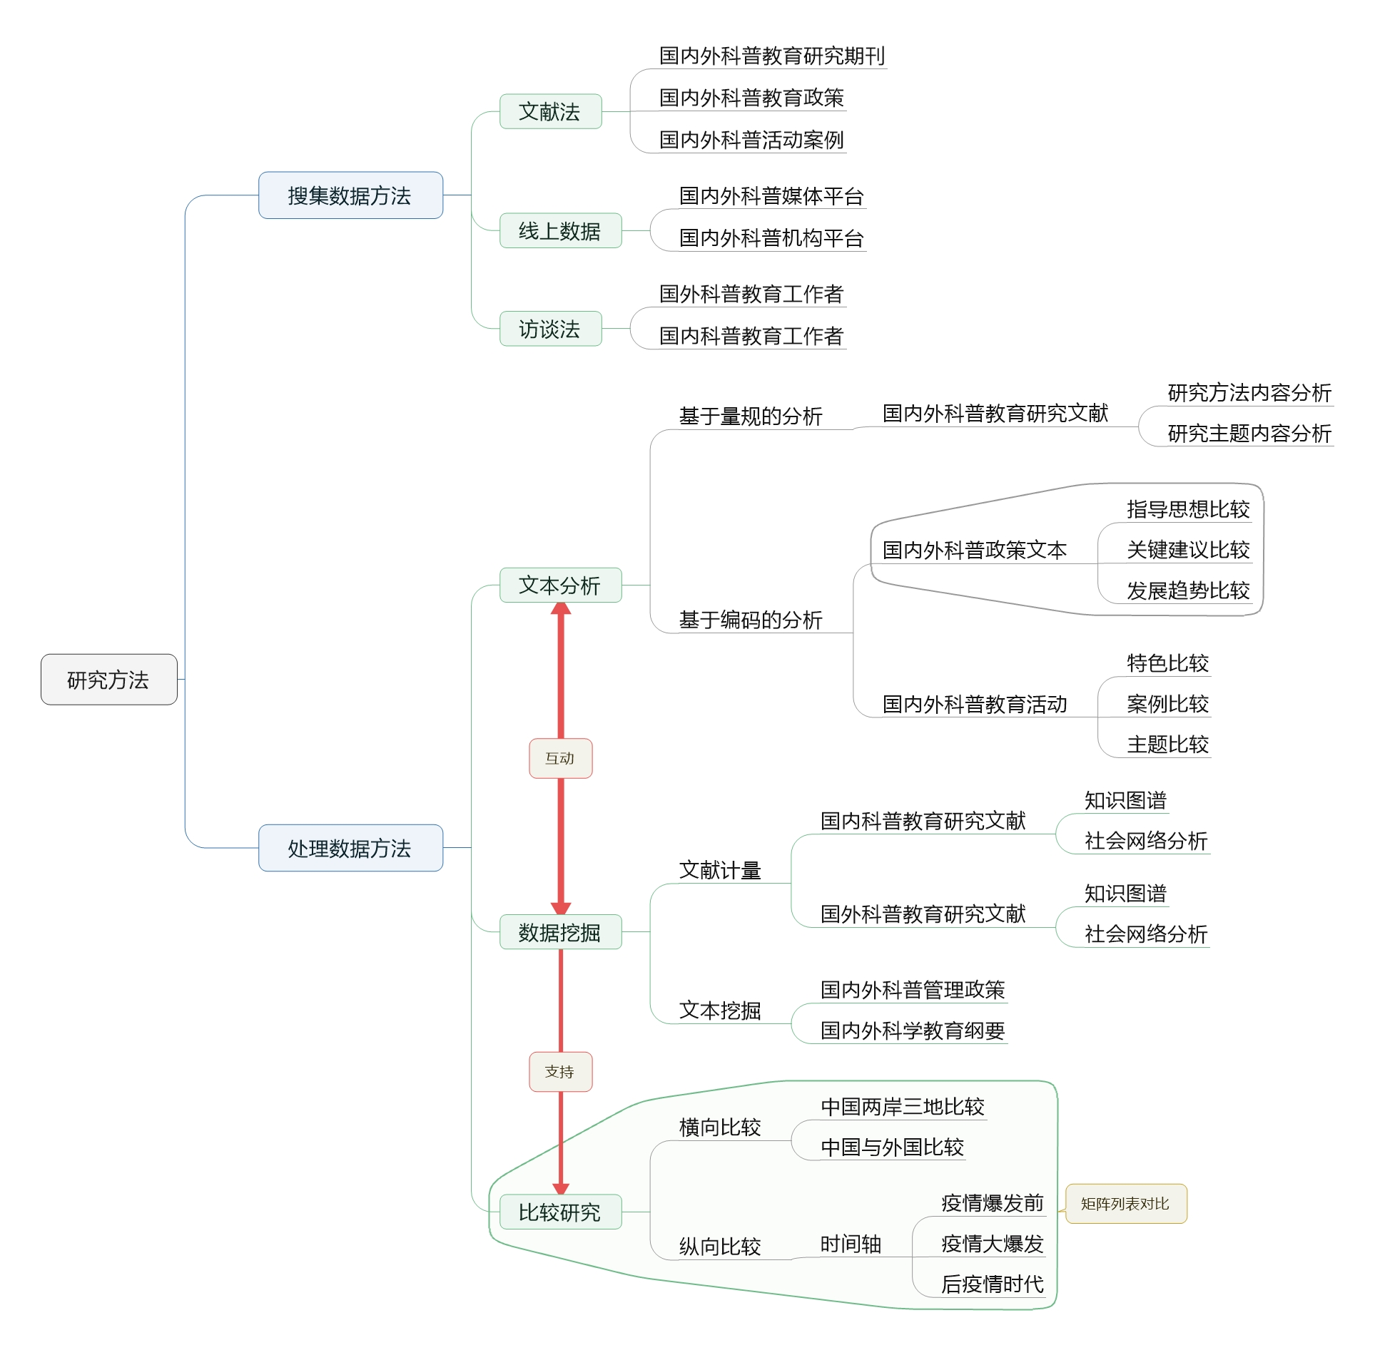
4、项目研究技术路线

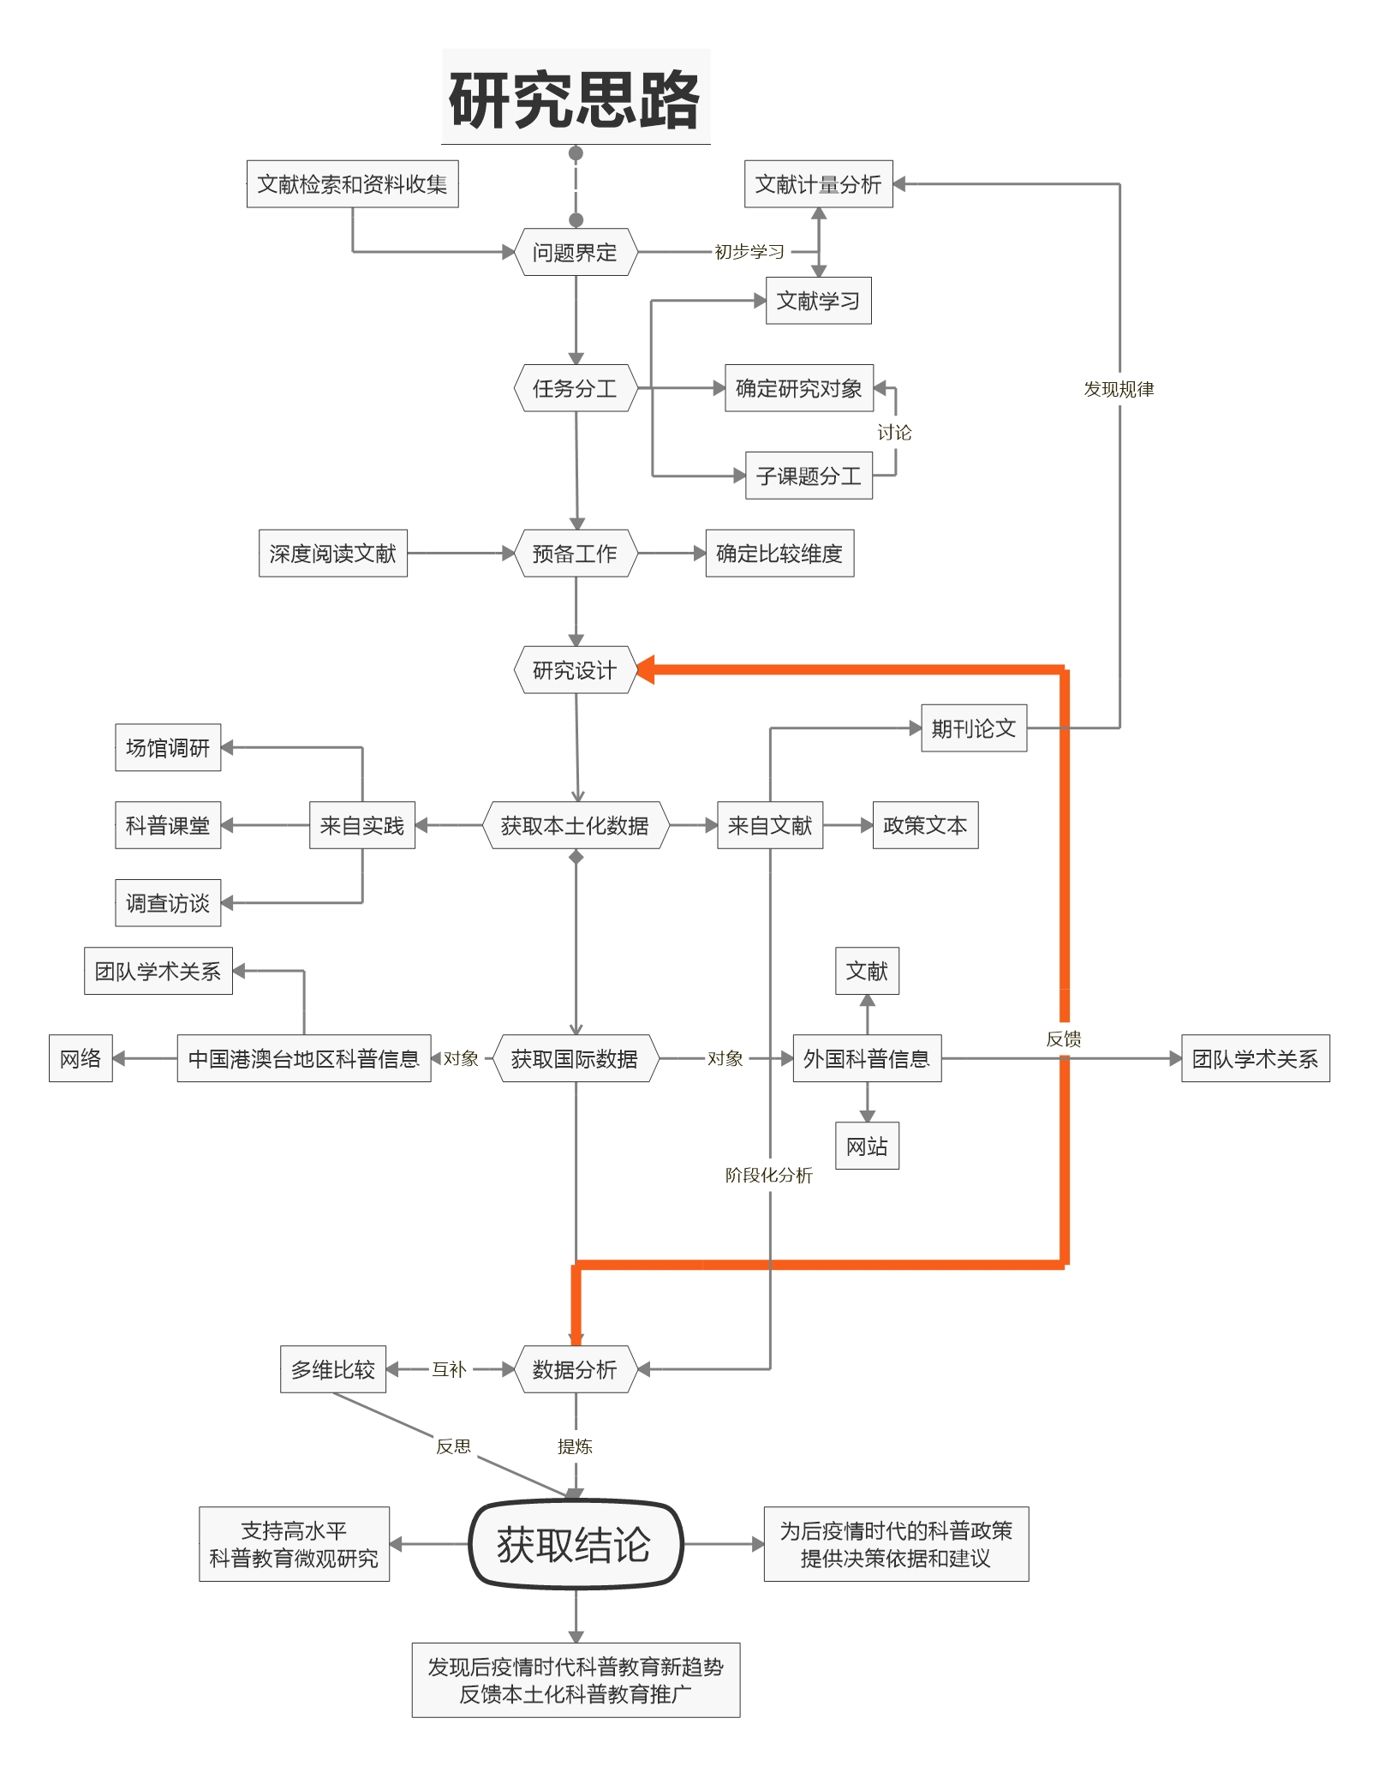

5、研究进度安排
2022.7-2022.12，完成前期文献调研，对国际科普教育研究文献进行文献计量分析，以及做好研究数据搜集的筹备工作，包括设计内容分析的编码工具、设计访谈提纲以及学习相应软件；
2023.1-2023.6，确定比较维度，分多个子课题团队安排搜集数据任务；
2023.7-2023.8，分工搜集数据，从 纵向和横向两个维度进行初步比较；
2023.9-2023.12，针对已有的国内外科普教育数据进行分析，并撰写部分论文；
2024.1-2024.3，针对研究需求和不足，补充数据搜集和分析；
2024.4-2024.5，整理材料，准备结题。
6、项目组成员分工
（1）主持人负责制定整个项目研究的详细计划，并负责组织团队成员定期沟通交流，邀请指导老师针对项目进展作指导，及时发现研究过程中存在的问题，解决遇到的困难。
（2）对国际科普教育研究文献进行计量分析：安琦、卞秀茹
（3）设计内容分析的编码工具：赵涔辰
（4）设计访谈提纲：陈科羽
（5）学习相应软件：全体成员
（6）搜集数据，从纵向横向两个维度初步比较：安琦、丁思琪
（7）对已有的国内外科普教育数据进行分析：陈科羽、赵涔辰
（8）补充数据搜集和分析：卞秀茹
（9）研究报告和系列论文：全体成员
（8）项目研究理论及研究方法指导：陈凯老师，马冠中老师
（10）项目资源提供：马冠中老师

三、学校提供条件（包括项目开展所需的实验实训情况、配套经费、相关扶持政策等）
学校为此次大学生科研项目提供一定的经费支持，并从学分管理、奖学金资助等政策层面进行扶持。

四、预期成果
至少两篇核心期刊，两篇省级期刊论文
阶段成果：疫情前后国际STEM教育政策文本挖掘与多维对比论文一篇
疫情前后国际科普教育特色活动的内容分析与纵向比较论文一篇
后疫情时代的中国科普自媒体特色比较论文一篇
最终成果：文化自信视角下的两岸三地科普教育比较研究论文一篇
后疫情时代国际科学风险认知与教育决策研究论文一篇
准备冲击：国际科学教育顶级期刊IJSE的论文

五、经费预算
总经费（元） |  | 10000 |  |  | 财政拨款/企业资助（元） |  |  |  |  | 5000 |  |  |  | 学校拨款（元） |  | 5000
注：总经费、财政拨款、学校拨款按照规定金额填写，校企合作项目企业资助金额不少于5000元。
具体包括：
1、调研、会议、差旅费：4000元；
2、资料购置、打印、复印、印刷等费用：1000元；
3、学生撰写与项目有关的论文版面费等：5000元

六、导师推荐意见
本选题响应习总书记“科学普及与科技创新同等重要”的讲话精神，也与国家注重科学教育的课程改革趋势遥相呼应，在后疫情时代背景下格外具有实际意义。团队投入科学教育研究经历较早，部分成员已有成果丰硕，在同届学生中堪称佼佼者；主持人学习认真、学习能力强，科研投入态度积极，完全胜任本次项目申报。推荐省级重点项目申报。

签名：

年 月 日

七、院系推荐意见

院系负责人签名： 学院盖章：

年 月 日

八、学校推荐意见：

学校负责人签名： 学校公章

年 月 日

